W tym tygodniu powtórzymy i utrwalimy słownictwo związane z liczeniem.
„Numbers” (Liczby)
one - jeden
two - dwa
three - trzy
four - cztery
five – pięć
six – sześć
seven – siedem
eight – osiem
nine – dziewięć
ten – dziesięć
1.”Liczby”
Odtwórz nagranie i wspólnie posłuchajcie, następnie poproś dziecko by
powtarzało kolejne liczby

2.Krótka rymowanka „Together”
Dzieci w parze z rodzeństwem lub Rodzicem mówią krótka rymowankę utrwalającą nazwy cyfr

One – together
Two- together
Three – together
Four!
Five-together
Six – together
Seven-together
More!
Dzieci stoją w parze z Rodzicem lub rodzeństwem zwrócone twarzami do siebie. Na każdą liczbę (oprócz four) klaszczą w swoje dłonie a na słowo „together” – w dłonie Rodzica lub rodzeństwa. Na słowo four” i „more” siadają.
Gdy dzieci znają już dobrze zabawy wówczas możemy wprowadzić małe utrudnienie – na słowo „together” krzyżować dłonie w nadgarstkach i dopiero takimi skrzyżowanymi dłońmi uderzać w dłonie Rodzica lub rodzeństwa.

3. Piosenka „Wiggle fingers”(porusz palcami)
Wiggle fingers!
Show me your fingers, one, two, three, four, five.
Show me your fingers, wiggle them, wiggle them!
Show me your fingers, one, two, three, four, five.
Show me your fingers, wiggle them, wiggle them!
One, two, three, four, five!

Odtwórz nagranie i wspólnie posłuchajcie piosenki Wiggle fingers. Następnie poproś dziecko, żeby podczas kolejnego słuchania śpiewało razem z Tobą: 1, 2, 3, 4, 5(one, two, three, four, five). Ponownie włącz piosenkę – tym razem za każdym razem, kiedy dziecko usłyszy słowo show, powinno pokazać palce, a kiedy usłyszy wiggle – poruszyć nimi.

4.”Urzodziny dziecka”
Zatrzymuj nagranie po każdej usłyszanej liczbie i poproś dziecko o powtórzenie. Ponownie włącz animację – tym razem zatrzymuj ją po każdej nazwie i wspólnie klaszczcie tyle razy, ile wynosi liczba.

5.Rymowanka
Odtwórz nagranie i posłuchajcie rymowanki. Następnie poproś dziecko, żeby podczas kolejnego słuchania za każdym razem, kiedy usłyszy słowo sad, zrobiło smutną minę.
Tym razem poproś dziecko, żeby klasnęło w dłonie i uśmiechnęło się, kiedy usłyszy słowo happy!
How many?
One cake. Sad baby.
Two balloons. Sad baby.
Three hats. Sad baby.
Four friends. Sad baby.
Five presents. Happy baby!
Happy birthday, baby!
6.Karty pracy
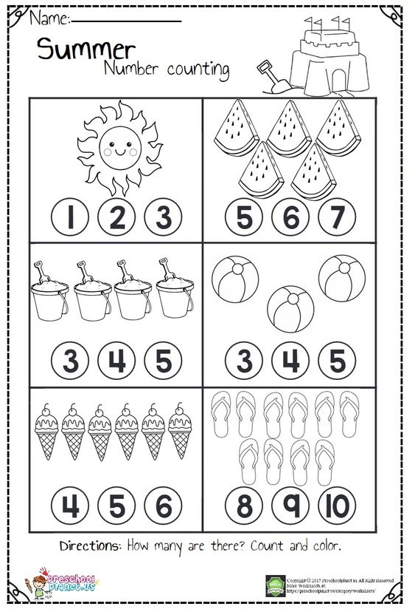

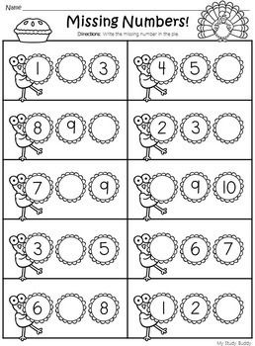
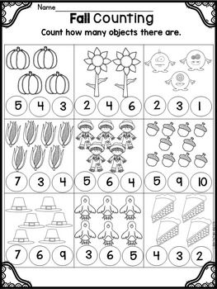
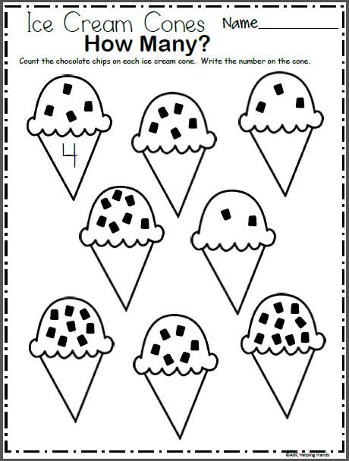

Na koniec powtórka z poprzedniego tygodnia.
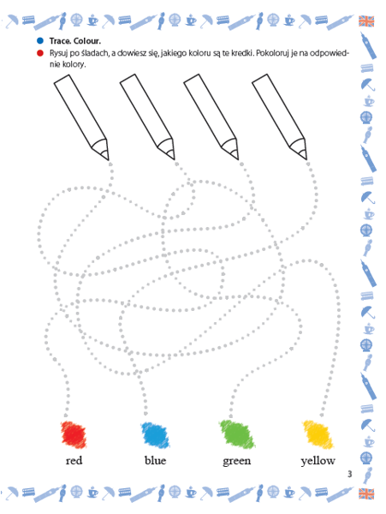
GOOD LUCK

